Ищем новых хозяев!!!

№ | Дата отлова | Место отлова | Фотоматериал | Организация, производившая отлов.
1. | 14.06.2018 | Микрорайон Западный, вход в подвал дома № 13 | 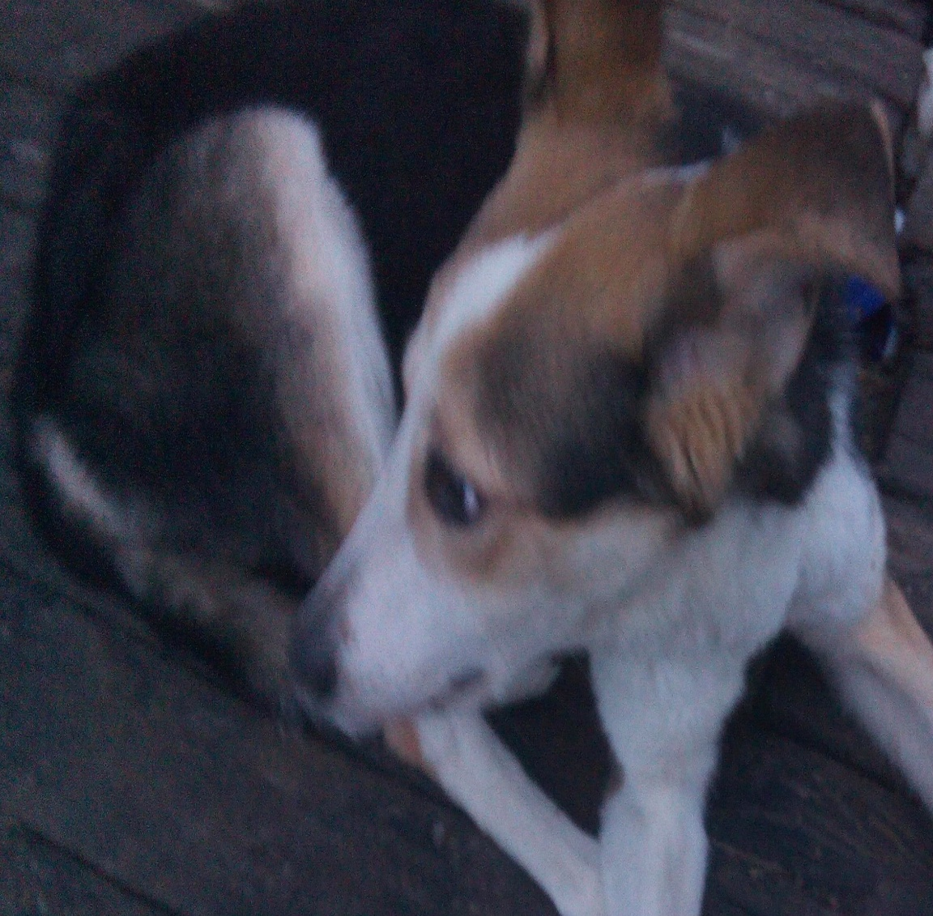 | ООО «Капитал-Плюс»  тел. 8(908)8960066  Пункт передержки  г.Урай, улица Сибирская, 2Б
2. | 16.06.2018 | Микрорайон Аэропорт, въезд ГК «Трассовик» | 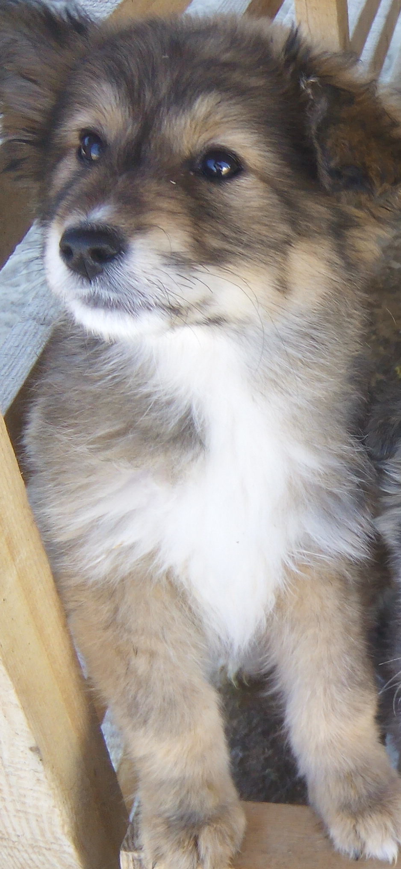 | ООО «Капитал-Плюс»  тел. 8(908)8960066  Пункт передержки  г.Урай, улица Сибирская, 2Б
3. | 16.06.2018 | Микрорайон Аэропорт, въезд ГК «Трассовик» | 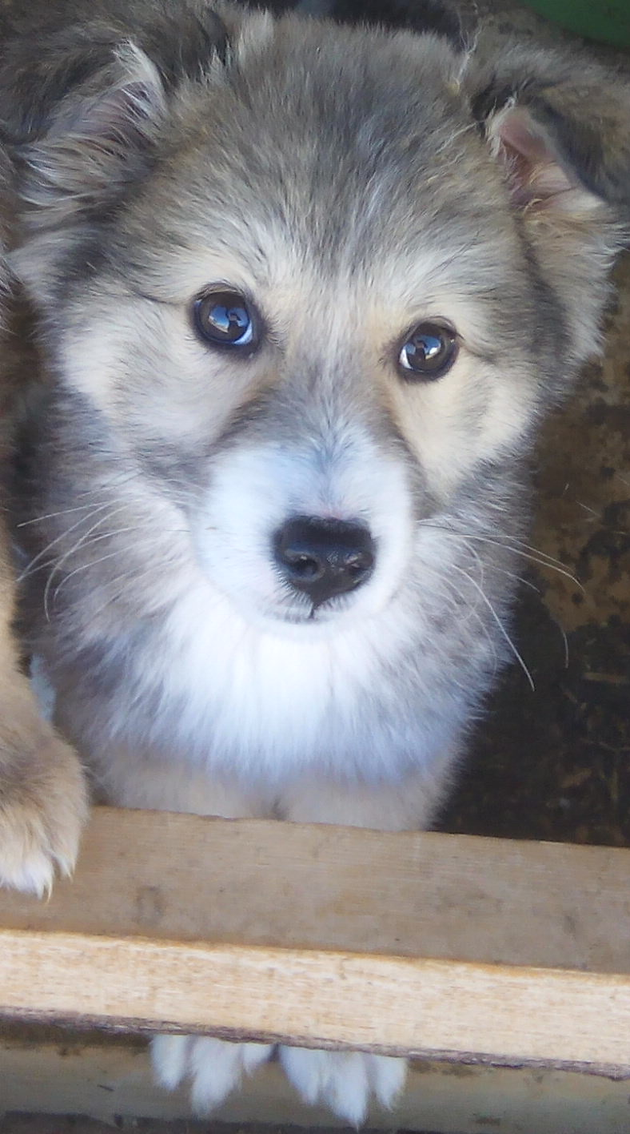 | ООО «Капитал-Плюс»  тел. 8(908)8960066  Пункт передержки  г.Урай, улица Сибирская, 2Б
4. | 16.06.2018 | Микрорайон Аэропорт, въезд ГК «Трассовик» | 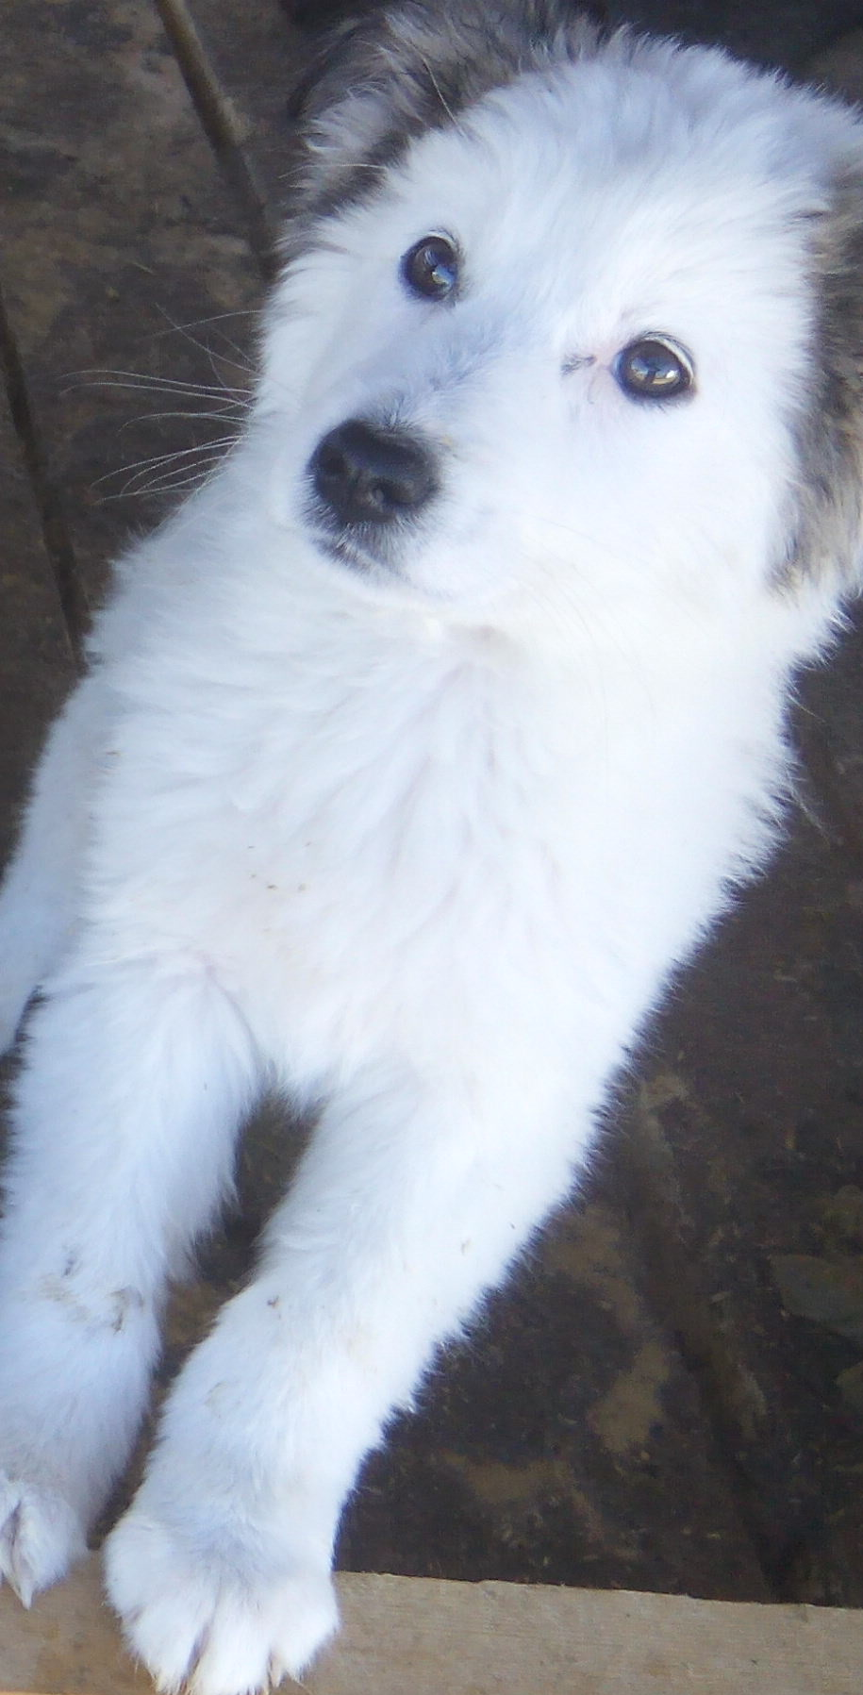 | ООО «Капитал-Плюс»  тел. 8(908)8960066  Пункт передержки  г.Урай, улица Сибирская, 2Б
5. | 23.06.2018 | Ул. Яковлева, парк «Солнышко» | 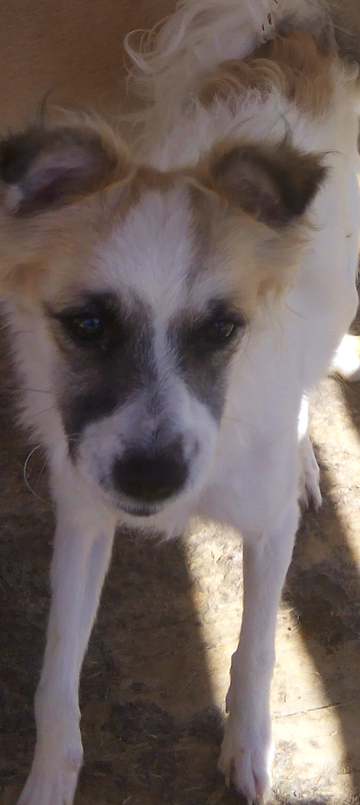 | ООО «Капитал-Плюс»  тел. 8(908)8960066  Пункт передержки  г.Урай, улица Сибирская, 2Б
6. | 17.06.2018 | Ул. Яковлева, парк «Солнышко» | 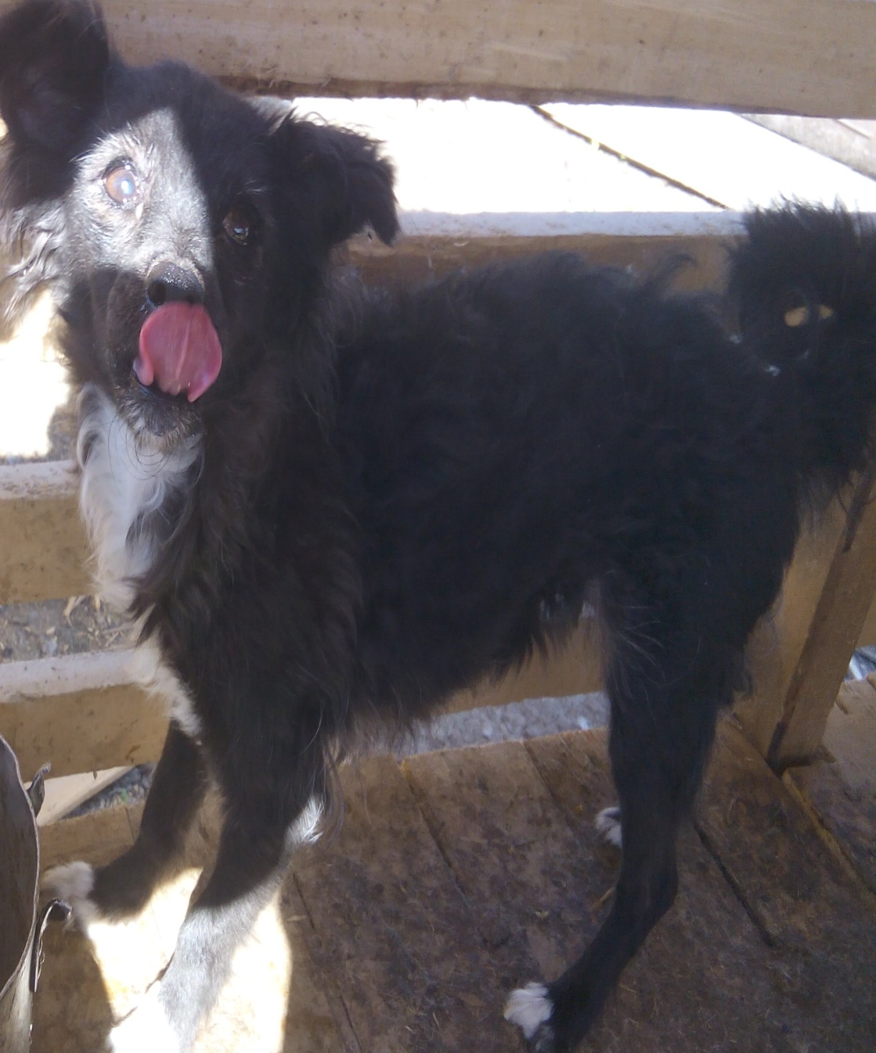 | ООО «Капитал-Плюс»  тел. 8(908)8960066  Пункт передержки  г.Урай, улица Сибирская, 2Б
7. | 23.06.2018 | Промзона, возле магазина «Арома» | 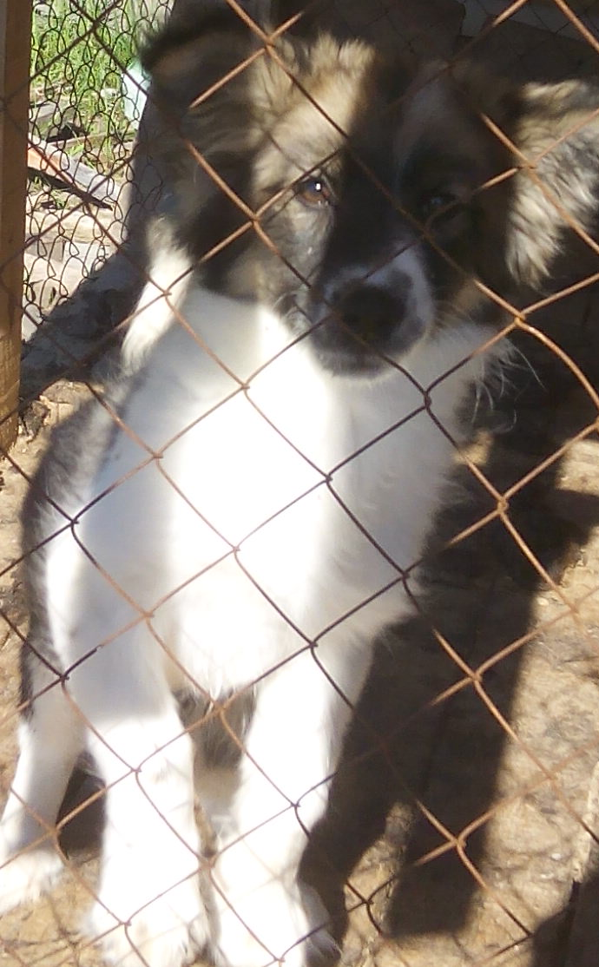 | ООО «Капитал-Плюс»  тел. 8(908)8960066  Пункт передержки  г.Урай, улица Сибирская, 2Б
8. | 24.06.2018 | Микрорайон 3, дом 27, подъезд 2 | 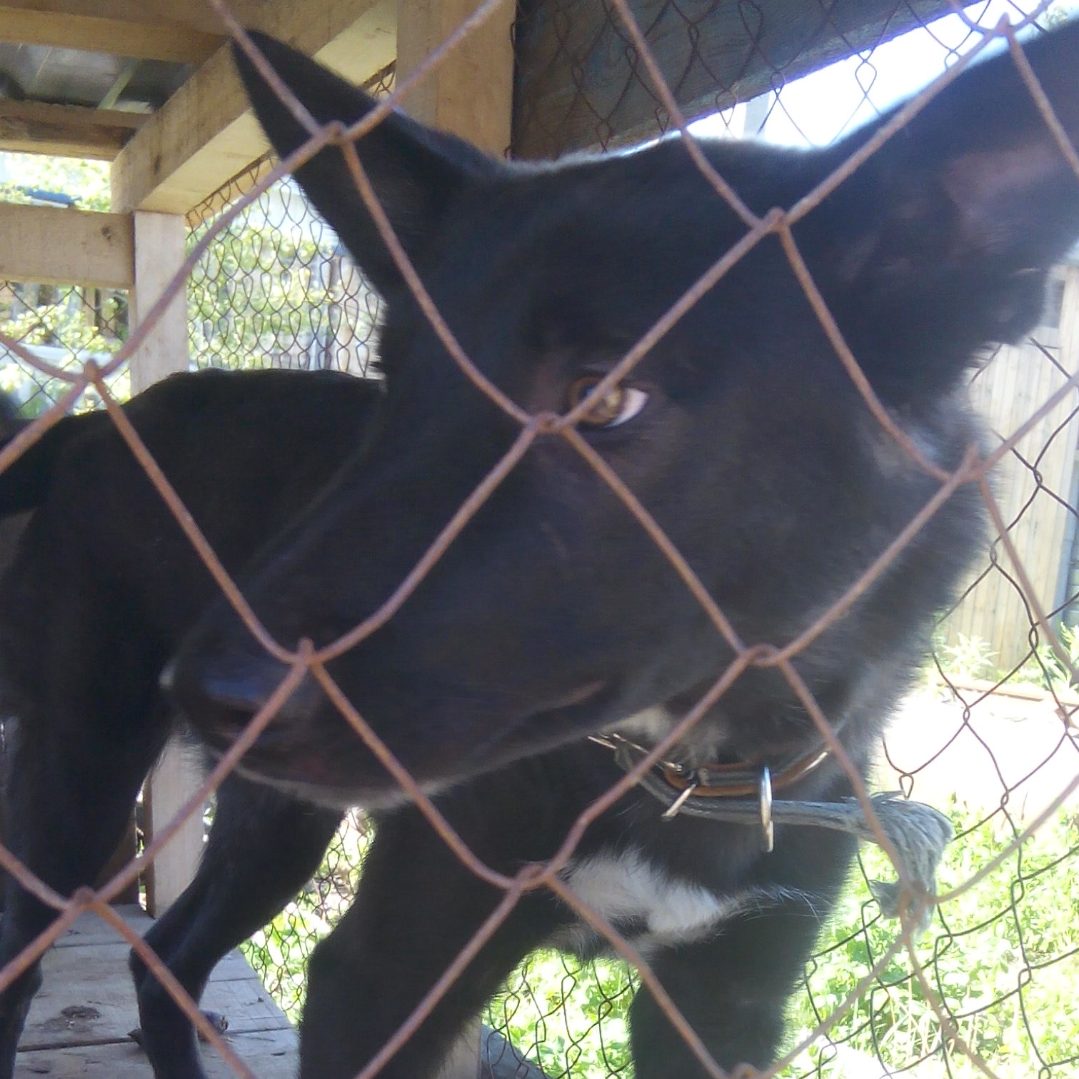 | ООО «Капитал-Плюс»  тел. 8(908)8960066  Пункт передержки  г.Урай, улица Сибирская, 2Б
9. | 26.06.2018 | Микрорайон 1Д, дом 14д, возле контейнерной площдки | 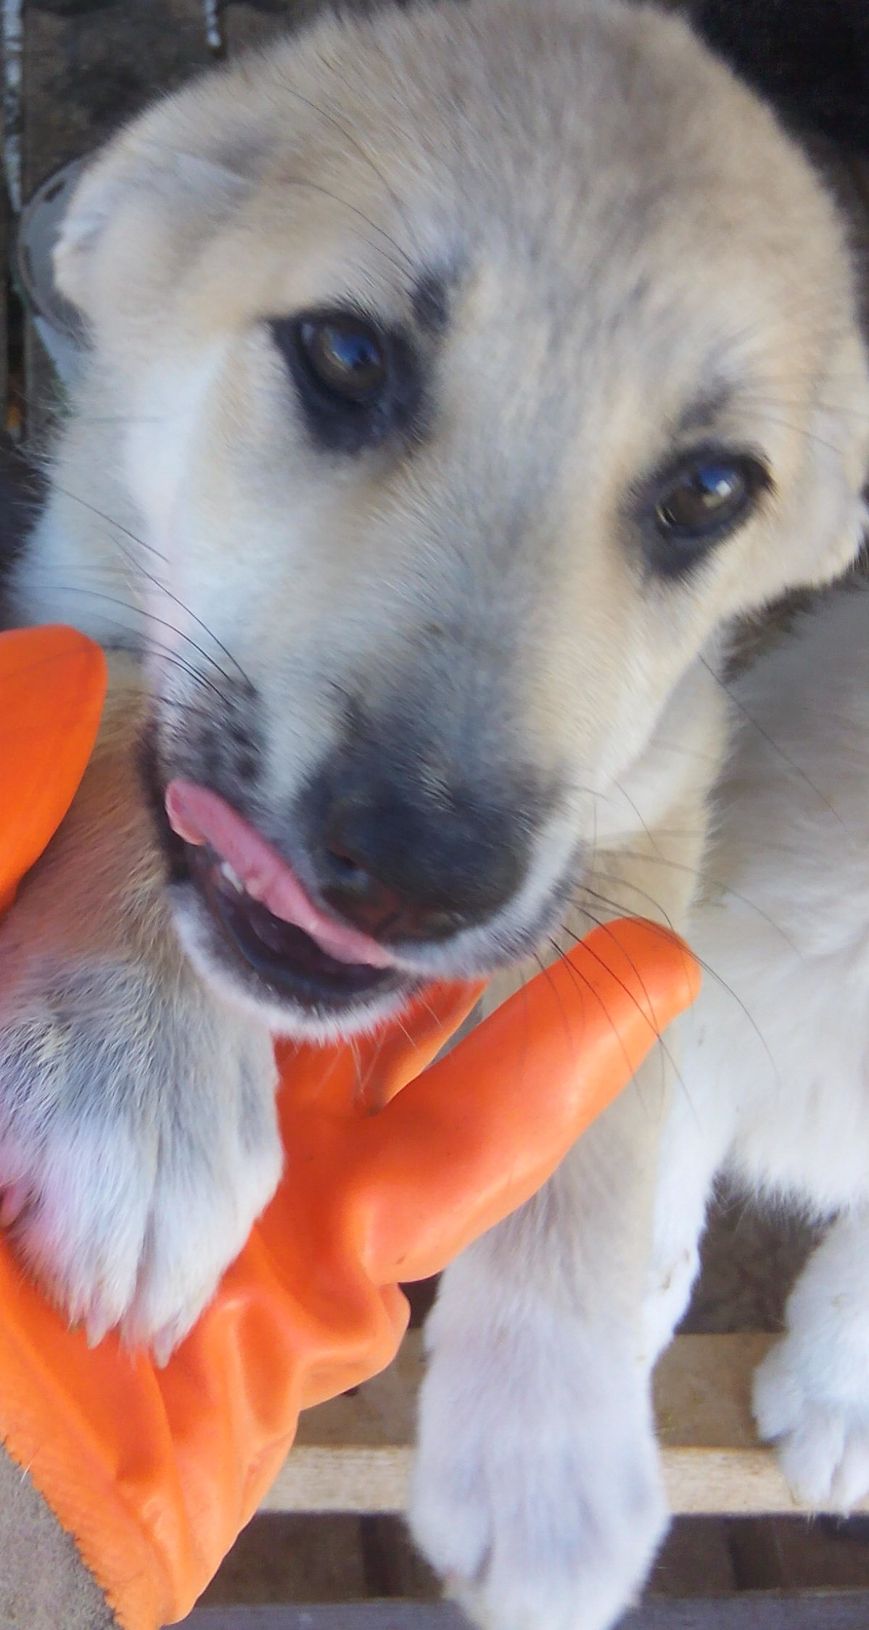 | ООО «Капитал-Плюс»  тел. 8(908)8960066  Пункт передержки  г.Урай, улица Сибирская, 2Б
10. | 30.06.2018 | Микрорайон 2 возле ТЦ «Юбилейный» | 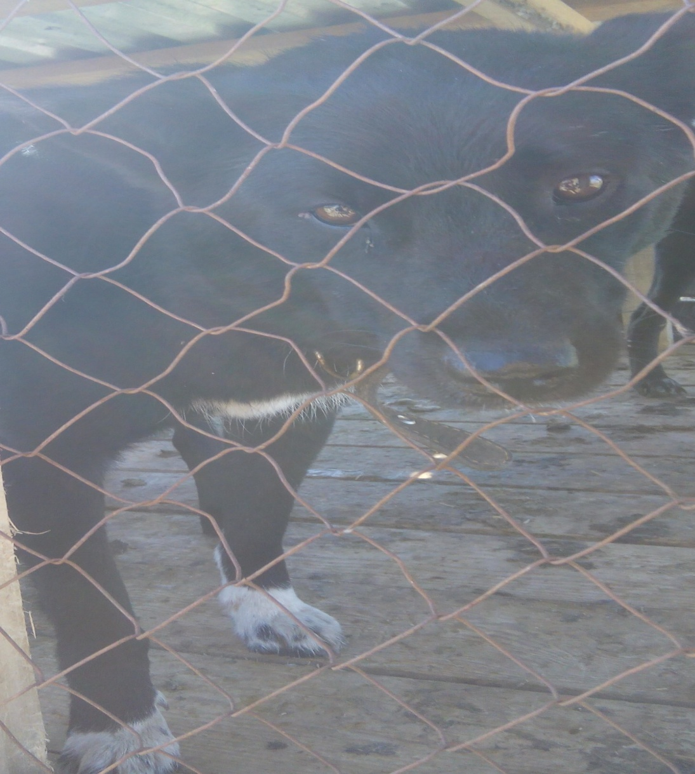 | ООО «Капитал-Плюс»  тел. 8(908)8960066  Пункт передержки  г.Урай, улица Сибирская, 2Б
11. |  |  | 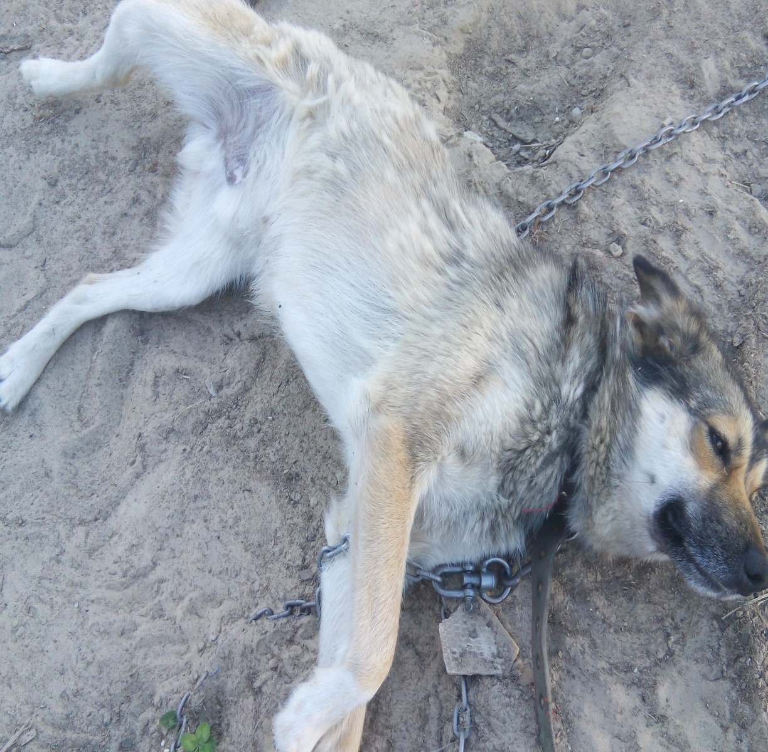 | ООО «Капитал-Плюс»  тел. 8(908)8960066  Пункт передержки  г.Урай, улица Сибирская, 2Б
12. |  |  | 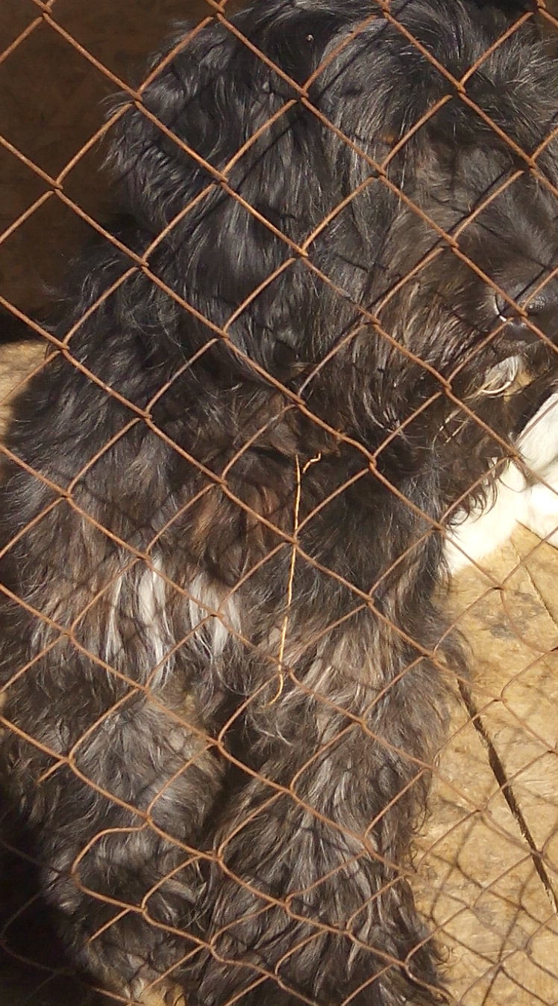 | ООО «Капитал-Плюс»  тел. 8(908)8960066  Пункт передержки  г.Урай, улица Сибирская, 2Б
13. |  |  | 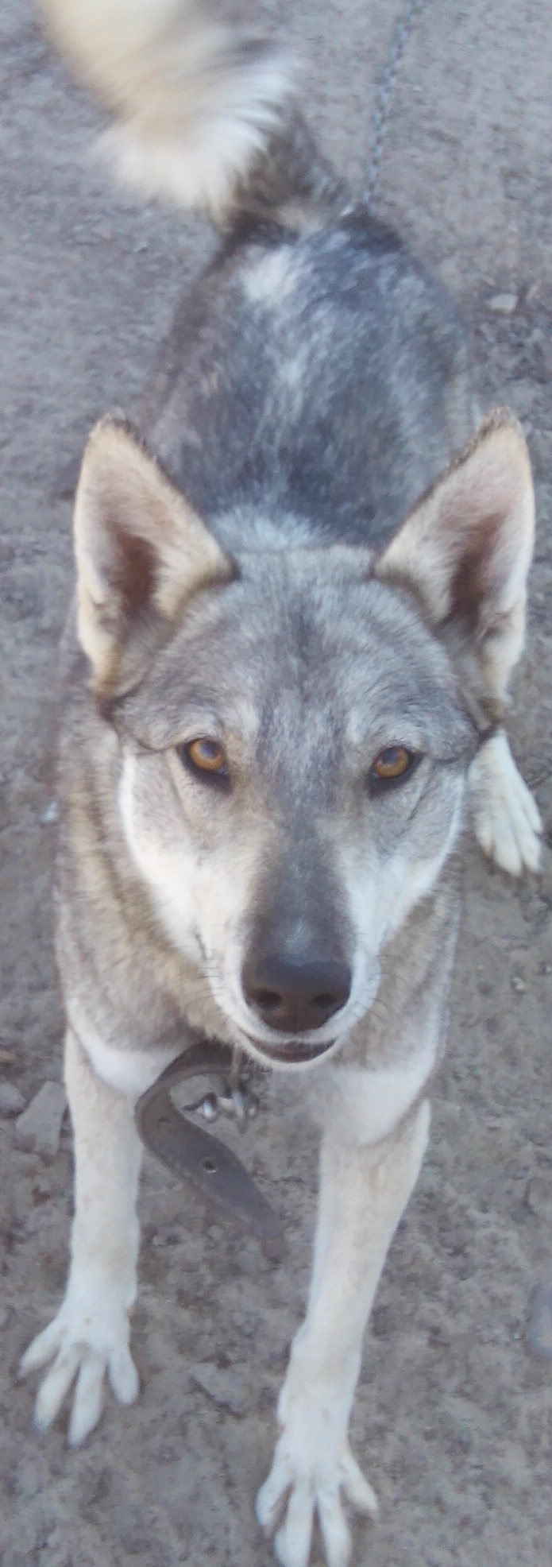 | ООО «Капитал-Плюс»  тел. 8(908)8960066  Пункт передержки  г.Урай, улица Сибирская, 2Б

